PHÒNG GIÁO DỤC & ĐÀO TẠO ĐẠI LỘC
TRƯỜNG MẦM NON ĐẠI QUANG

GIÁO ÁN DỰ THI GIÁO VIÊN GIỎI CẤP TRƯỜNG

CHỦ ĐỀ: GIA ĐÌNH
LĨNH VỰC: PHÁT TRIỂN TC-XH
HOẠT ĐỘNG: KPXH
Đề tài: LỜI NÓI YÊU THƯƠNG

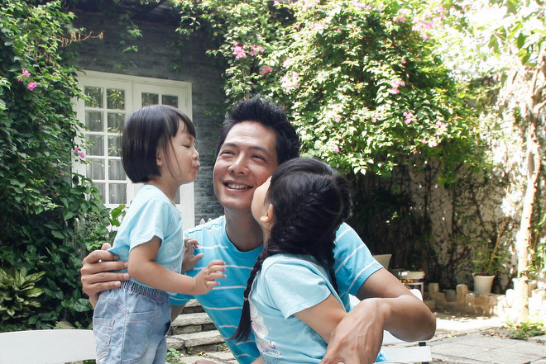

Giáo viên: Nguyễn Thị Quýt

GIÁO ÁN
Lĩnh vực: PTTCXH
Hoạt động: KPXH
Đề tài: NÓI LỜI YÊU THƯƠNG
I. Mục đích yêu cầu:
1. Kiến thức:
- Trẻ hiểu được ý nghĩa của lời nói yêu thương.
- Làm quen với một số mẫu câu giao tiếp có văn hóa, nói lời yêu thương với mọi người.
2. Kỹ năng:
- Phát triển ngôn ngữ mạch lạc, tập nói một số mẫu câu giao tiếp có văn hóa, thể hiện lời nói yêu thương.
3. Giáo dục:
- Giáo dục trẻ biết yêu thương chăm sóc và biết thể hiện những lời nói yêu thương với những người thân trong gia đình, với mọi người xung quanh.
II. Chuẩn bị:
- Giáo án điện tử.
- Đoạn phim “Một câu nói dịu dàng”
- Một số hình ảnh: về bữa cơm trong gia đình, Mẹ lặt rau, Khách đến nhà
- Một số hình ảnh rời.cho trẻ chơi trò chơi. Mỗi cháu một cây nến.
- Một số bài hát, bài thơ về chủ đề gia đình.
III. Tiến hành hoạt động:
1. Hoạt động mở đầu:
- Cho trẻ hát bài hát “Ba ngọn nến lung linh”
2 Hoạt động trọng tâm:
* Giới thiệu:
- C/c ơi! Những ngọn nến lung linh xinh đẹp như hình ảnh những người thân trong gia đình của mình. Ngọn nến màu vàng là hình ảnh của ai? Ngọn nến màu xanh là hình ảnh của ai? Còn các con là ngọn nến màu gì?
- C/c giỏi lắm. Trong gia đình của các con có những người thân nào?
- Những người thân trong gia đình cùng sống chung trong 1 ngôi nhà thì phải đối xử với nhau như thế nào c/c?
- C/c có yêu thương những người thân trong gia đình của mình không? Để thể hiện sự yêu thương, chăm sóc, giúp đỡ... những người thân trong gia đình của mình c/c phải làm gì nào?
- Cô tóm tắt lại những điều trẻ nói và cô nói: C/c ơi những điều mà c/c làm đã thể hiện được tình cảm của các con đối với những người thân yêu trong gia đình mình. C/c biết không? Để thể hiện tình cảm của mình với những người thân và những người khác, ngoài những thái độ, cử chỉ, những việc làm... thì chúng ta phải dùng lời nói hay, những lời nói để đẹp để thể hiện tình cảm của mình. Đó gọi là
những lời nói yêu thương đấy c/c!
- Chúng ta hãy dành cho nhau những lời nói yêu thương đi nào! ( Cho trẻ đọc 1 bài vè “Nghe vẻ nghe ve ...” và di chuyển trẻ về trước màn hình)
* Cung cấp kiến thức:
- Vậy để biết lời nói yêu thương có ý nghĩa như thế nào đối với cuộc sống
sinh hoạt trong gia đình cũng như đối với người khác. Bây giờ chúng ta hãy theo
dõi đoạn phim với chủ đề “ Một câu nói dịu dàng”
- Cô cho trẻ xem đoạn phim về một số tình huống giao tiếp
- Sau khi trẻ xem phim xong cô hỏi trẻ về một số tình tiết quan trọng trong đoạn phim:
+ Đoạn phim kể về ai?
+ Mọi người xung quanh có thái độ như thế nào với cậu bé mồ côi? ( Chê bai, hất hủi, ghét bỏ, khinh thường cậu bé)
+ Họ đã nói gì với cậu bé? ( Thằng Rim đi chỗ khác !mày cứ ở đây làm sao ta bán hàng được)
+ Các bạn nhỏ đã nói gì với cậu bé mồ côi? ( Ê mày ngẫng cái mặt lên cho ta
xem, cái thằng mặt tay chuột)
+ Cậu bé cảm thây như thế nào với những lời nói đó? ( ( buồn tủi, không tự
tin)
+ Ai đã làm cậu bé vui trở lại? ( Cô gái làm rơi 1 gói quà)
+ Cô gái đó đã nói điều gì với cậu bé? ( Ồ cảm ơn cháu, cháu thật là 1 cậu bé tốt bụng và đáng mến)
+ Vì sao câu nói đó khiến cậu bé trở nên vui hơn, yêu đời hơn? (lần đầu tiên cậu bé được nghe 1 câu nói tử tế đối với mình)
- Cô giảng giải: Các con ơi qua đoạn phim chúng ta vừa được xem đã cho ta thấy cậu bé mồ côi rất tội nghiệp, đáng thương bị mọi người nói những lời chê bai, hất hủi đã làm cho cậu bé thiếu tự tin, buồn tủi, nhưng chỉ một câu nói dịu dàng, yêu thương của cô gái đã động viên, an ủi cậu bé vui tươi, phấn khởi và cậu đã ngẫn cao đầu nhìn lên thay vì cúi mặt như mọi khi. Từ khoảnh khắc đó cuộc đời cậu bé bắt đầu thay đổi bởi quyết tâm xứng đáng với lời nói dịu dàng.
* Luyện tập:
- Đối với cậu bé thì như vậy, còn các con có muốn thể hiện lời nói yêu thương không? Vậy cô cho c/c thể hiện lời nói yêu thương qua trò chơi: .“Bé nào ngoan nhất”.
- Cho trẻ hát bài “Lý ngựa ô” chuyển đội hình
- Cách chơi: Trên màn hình cô có những ô hình số 1, 2, 3, 4. ẩn sau ô số là một hình ảnh. Cô lần lượt mở từng ô số, sau khi hình ảnh xuất hiện, hai đội sẽ hội ý. Đội nào có tín hiệu trước thì đội đó được quyền thể hiện lời nói yêu thương phù hợp với nội dung hình ảnh đó.
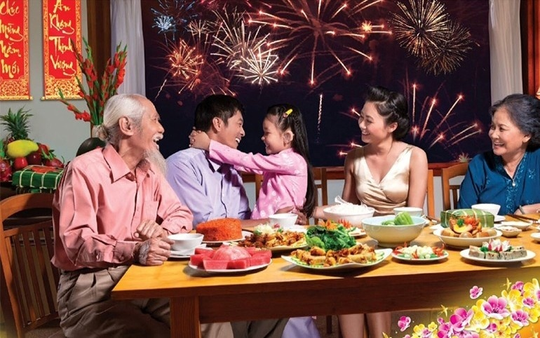
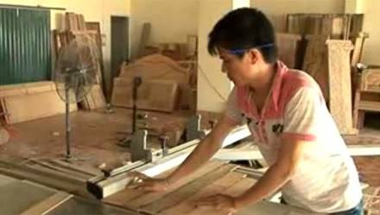
- Cô tuyên dương trẻ sau khi trẻ thể hiện những lời nói yêu thương phù hợp với nội dung của hình ảnh.
- C/c rất giỏi? C/c đã dành rất nhiều lời nói yêu thương cho những người thân của mình và moi người xung quanh, đặc biệt là những lời nói cho ba, cho mẹ. Chắc chắn ba me c/c sẽ rất vui khi được nghe c/c nói. C/c có yêu ba, yêu mẹ không? C/c hãy thể hiện tình cảm cho mẹ yêu của mình đi nào! (Trẻ đọc bài thơ
Yêu mẹ chuyển ngồi 3 vòng tròn)
* Trò chơi 2: “Lời hay ý đẹp”
- Cách chơi: Cô có rất nhiều hình ảnh rời, nhiệm vụ của 3 đội tạo thành một bức tranh. Sau khi hoàn thành bức tranh, một bạn đaị diện cho mỗi đội đặt tên cho bức tranh và thể hiện ý tưởng của đội mình phù hợp với nội dung bức tranh
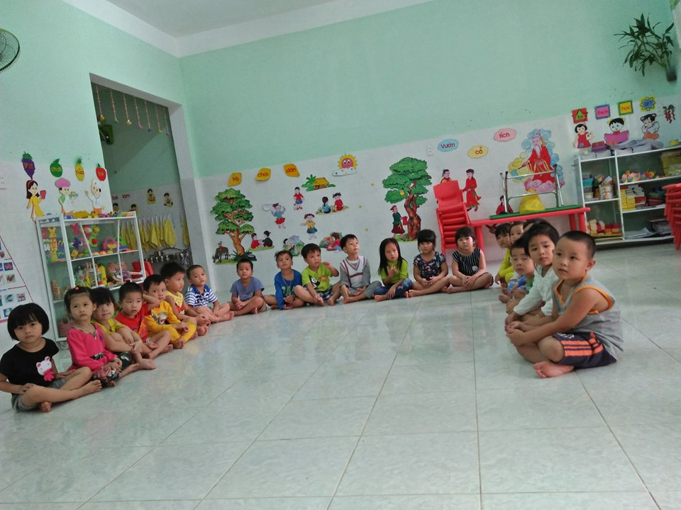
- Cô nhận xét – tuyên dương
- Giáo dục: “.Lời nói yêu thương là những lời nói xuất phát từ tình yêu thương, khiến người nghe cảm thấy vui vẻ, xúc động và yêu quý mọi người hơn”.
Vậy qua giờ học hôm nay các cháu phải thường xuyên biết thể hiện lời nói yêu thương của mình với người thân trong gia đình và mọi người xung quanh..
3. Hoạt động kết thúc:
- Cả lớp hát và vận động theo bài “Em yêu ai” và ra ngoài.
*****************

- À đúng rồi đây là hình ảnh bữa cơm gia đình.
- Bưa cơm gia đình có những ai?
- Bây giờ cô muốn c/c thể hiện những lời yêu thương của mình đối với ông, bà, ba, mẹ? (Cháu mời ông bà, ba mẹ dùng cơm, Ông cố gắng ăn nhiều để sống lâu với cháu, …). Thế cả lớp hãy thể hiện lại lời yêu thương đ/v ông. Trẻ đồng thanh theo cô.
- Còn bạn nào hãy thể hiện lời yêu thương đ/v bà? (Bà ăn nhiều để có sức khỏe kể chuyện cho cháu nghe,)
- Cô thấy bạn nào cũng biết thể lhiện lời nói yêu thương đ/v ông, bà. Còn mẹ thì sao, các con quan sát trên màn hình.

- Các con thấy mẹ đang làm gì? ?( mẹ lặt rau)
- Mẹ lặt rau để chuẩn bị lbữa cơm cho gia đình. Thế các con hãy thể hiện lời nói yêu thương của mình đối với mẹ? (Con lặt rau giúp mẹ nhé, Bưa cơm nào mẹ cũng nấu nhiều món ngon con yêu mẹ lắm.)
- Thế ngoài mẹ ra còn có ai nữa? trẻ trả lời…

- Các con xem ba đang làm gì? (Cho trẻ xem hình ảnh ba làm công việc thợ mộc), Các con có thương ba không? Các con hãy thể hiện lời yêu thương của mình đ/v ba. (Ba làm có mệt không, con pha nước chanh ba uống nhé…)
- Còn 1 hình ảnh nữa cũng rất là đẹp bây giờ c/c hãy quan sát
- Đây là hình ảnh gì các con? ( Khách đến nhà chơi)
- Thế khi có khách đến nhà chơi các con phải như thế nào? ( Con chào khách, con mời khách ngồi)
- Như thế c/c đã biết thể hiện lời nói yêu thương của mình đối với khách .
- Cô tuyên dương trẻ sau khi trẻ thể hiện những lời nói yêu thương của mình.
- C/c rất giỏi? C/c đã dành rất nhiều lời nói yêu thương cho những người thân của mình, đặc biệt là những lời nói cho ba, cho mẹ. Chắc chắn ba me c/c sẽ rất vui khi được nghe c/c nói. C/c có yêu ba, yêu mẹ không? C/c hãy thể hiện tình cảm cho mẹ yêu của mình đi nào! (Trẻ đọc bài thơ Yêu mẹ chuyển ngồi 3 đội)
Trò chơi: Lời hay ý đẹp
- Cách chơi: Cô có rất nhiều hình ảnh rời, nhiệm vụ của 3 đội tạo thành một bức tranh. Sau khi hoàn thành bức tranh, một bạn đaị diện cho mỗi đội đặt tên cho bức tranh và thể hiện ý tưởng của đội mình phù hợp với nội dung bức tranh
* Ý tưởng của 3 đội:
- ”Bé ngoan lễ phép” Vào buổi sáng bác Hai hàng xóm qua chơi, cháu lễ phép chào bác. Và mời bác uống nước . Bác khen cháu rất ngoan.
- “Bé yêu mẹ “: Mặt trời đã lên cao, mẹ mới vác cày về, mồ hôi ướt đẩm áo, con vội đi lấy quạt, con quat cho mẹ nhé. Mẹ khen con mẹ giỏi, biết thương yêu mẹ nhiều.
- “Người bạn tốt” Bạn Thanh tự vấp ngã, mình vội đến đỡ lên và hỏi bạn có dau lắm không? Bạn trả lời không đau và cảm ơn mình nhiều lắm.
- Cô nhận xét – tuyên dương
- Giáo dục: “.Lời nói yêu thương là những lời nói xuất phát từ tình yêu thương, khiến người nghe cảm thấy vui vẻ, xúc động và yêu quý mọi người hơn”.
Vậy qua giờ học hôm nay các cháu phải thường xuyên biết thể hiện lời nói yêu thương của mình với người thân trong gia đình và mọi người xung quanh..
3. Hoạt động kết thúc:
- Cả lớp hát và vận động theo bài”……..” vẩ và ra ngoài.
*****************************

